Республика Бурятия
Комитет по образованию г. Улан-Удэ
Муниципальное автономное дошкольное образовательное учреждение
детский сад №161 «Ёлочка» общеразвивающего вида г. Улан-Удэ
670009, г. Улан-Удэ, ул. Герцена, д.18 «а»
Тел. (факс) (3012) 55-76-11, email: elochka161@yandex.ru
Сайт: http:// ulan-ude-dou.ru/161/

Викторина для детей старшего
дошкольного возраста,
посвященная празднованию Победы - 9 Мая.

Выполнила
Старший воспитатель
высшей квалификационной
категории
Алекберова Татьяна Ивановна

Г. Улан-Удэ

Викторина для детей старшего дошкольного возраста, посвященная празднованию Победы, 9 Мая.
Цель: закреплять у детей знания о военных профессиях, военной технике, родах войск, воспитывать чувство патриотизма.
Ход викторины:
Дети по командам под торжественны марш входят в зал, останавливаются около своего стола.
Приветствие команд. Капитан команды: Наша команда… Дети: детского сада №____
Представление проектов от каждой команды «Я войну не видел, но знаю…» - о ветеране войны или тыла, своем родственнике (дедушке, бабушке). Представляет проект на электронном носителе один ребенок-член команды. Выступление 2-3 минуты. ( Проект не оценивается).
Минута молчания.
Входит солдат Иван Бровкин с полевой сумкой. Дорогие ребята, ко мне в руки попало письмо, но я его не могу прочитать, помогите, расшифруйте, потом мне ответите.
Ведущий: Да здесь зашифрована военная тайна (мотивация детей на действие). (В результате прохождения этапов викторины за каждый этап команды получают букву, в конце викторины должно сложиться слово «Победа»). Поможем солдату, разгадаем тайну? В конверте вложена записка.
Ведущий: Тут записка (зачитывает):
Для того чтобы разгадать военную тайну, надо выполнить задания, да непростые, а солдатские. Давайте мы с вами поиграем в солдат, будем учиться быть достойными защитниками нашей родины.
Разминка. (Участвует вся команда, не оценивается)
1. Ребята, какие военные профессии вы знаете? (разведчики, пехотинцы, пограничники, танкисты, артиллеристы, моряки, летчики).
2. Какие по характеру должны быть солдаты (смелые, внимательные, сильные, выносливые, ….).
1. Конкурс
Игра - словесное экспериментирование «Доскажи слово» на знание военной техники и профессий: Каждой команде даются два устных задания на знание военной профессии, военной техники, и одно на знание видов войск – узнать по функциональному предназначению (по картинке – см. приложение)
- Знают все виды оружия, стреляют из пушек и миномётов ….артиллеристы,
- Воздушную разведку проводят…летчики на самолетах.
- Разминированием занимаются …. саперы.
- Добывают секретные сведения … разведчики.
- Хорошо разбираются в ракетной технике…ракетчики.
- Атакуют врага с моря …морская пехота.
- Умеют обезвредить любого врага, труднодоступных местах на помощь нашим солдатам спускались с парашютов … десантники.
- В лесах нашей армии помогали … партизаны.
- С поля боя выносили раненых и оказывали помощь … санитары.
- Воины на лошадях ….кавалерия.
- Воины, служившие на кораблях …. военные моряки.
- Немцы очень боялись залпов нашей знаменитой зенитной установки ….Катюши.
- Экипаж этой боевой машины состоит их 4-х человек: Командир отделения, командир башни (заряжающий), радист-пулеметчик, механик-водитель…танк.
- С земли можно сбить самолет из …. зенитной установки.
- Самолет, перевозивший снаряды и проводивший воздушную атаку ….бомбардировщик.
- Самое распространённое стрелковое оружие, стреляет очередью…автомат
- Солдаты бежали в бой с криком ….Ура!
Знание родов войск по функциональному предназначению
Сухопутные войска, военно-воздушные, воздушно-десантные, танковые, ракетные войска и артиллерия, медицинская служба, военно-оркестровая служба, автомобильные войска. (См. приложение №1).
2. Конкурс. Разрезные картинки – необходимо собрать из частей плакат времен Великой Отечественной войны. Оценивается на правильность и время. Выполняет вся команда.
3. Конкурс. Пословицы о войне, солдатской доблести, родине. Дети по очереди называют пословицы, не повторяясь
Подвижная игра «Азбука Морзе». Ведущий показывает флажками положение из Азбуки Морзе, а команды выполняют за ним движения.
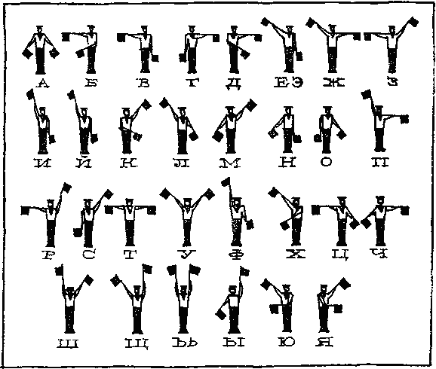

3. Конкурс. Письмо с фронта. Каждый член команды на приготовленных листочках бумаги пишет пожелание ветерану (одно слово) и складывает конверт в виде треугольника способом «Оригами». Конверты с пожеланиями дарят ветерану. Оценивается на качество и время выполнения задания.

4. Конкурс. Задание для командиров «Собери автомат» (из конструктора) Для каждого командира дается одинаковое количество деталей конструктора «Лего», необходимо собрать автомат. Оценивается качество-сходство с автоматом (наличие ручки, приклада, спускового механизма), время выполнения.
5. Конкурс. Назови памятники воинам ВОВ в городе Улан-Удэ. Участвует вся команда, необходимо узнать на демонстрируемых слайдах памятник, назвать его, где он находится. Оценивается скорость, правильность ответа.

6. Музыкальная пауза. Все команды должны приготовить музыкальный номер на военную тематику (песня, танец, творческий номер). Музыкальные номера будут вставляться походу викторины после каждого задания.

7. Разгадка Военной тайны. Выкладывание слова «Победа» на доске.

8. Подведение итогов (см. приложение «Оценочный лист»), награждение.

Приложение №1

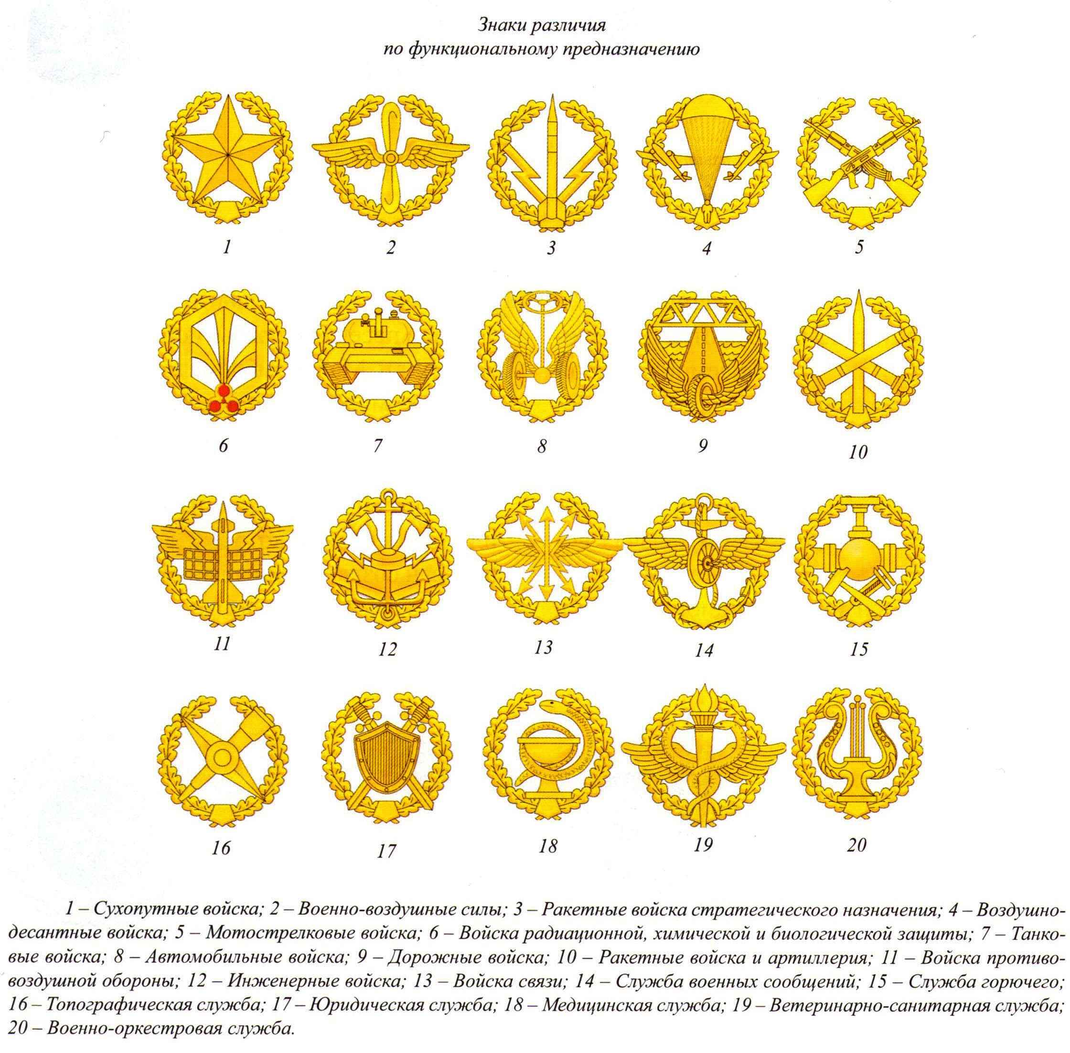

Приложение №2 Оценочный лист
Название команды детского сада | Конкурсы
Название команды детского сада | «Доскажи слово»,  знание родов войск | Разрезные картинки | Пословицы | Письмо с фронта | Собери автомат  (для капитанов) | Памятники | Итого
Название команды детского сада | 1 | 2 | 3 | 4 | 5 | 6
Итого
Критерии оценки: 1 конкурс: правильный ответ- 6 баллов, неполный ответ – 5 баллов, неточный ответ – 4 балла, и т. д.
2 конкурс: какая команда собрала первая и правильно– 6 баллов, 2-ая – 5 баллов, и.т д.
3 конкурс: по наибольшему количеству пословиц за 1 минуту – 6 баллов, кто меньше – 5 баллов, и т. д. (пословицы в одной команде не повторяются)
4 конкурс: какая команда быстрее напишет пожелания, свернет конверты – 6 баллов, и т. д.
5 конкурс: какой командир быстрее соберет автомат и правильно (наличие ручки, спускового механизма).
6 конкурс: какая команда правильно, наиболее полно расскажет о памятнике (как называется, где находится, кому посвящен) – 6 баллов, ответ правильный, но не полный – 5 баллов, ответ неполный – 4 балла, и т. д.

